PREČO SI ZVOLIŤ PRÁVE ŠKOLU V ŠALGOVCIACH?
- V spolupráci s rodičmi sa snažíme vytvárať deťom rodinné prostredie.
- Škola je v mieste bydliska a nemusíte dieťa stresovať už od 1. ročníka dochádzaním do iných miest.
- Moderná a zrekonštruovaná budova školy /rekonštrukcia 2016/.
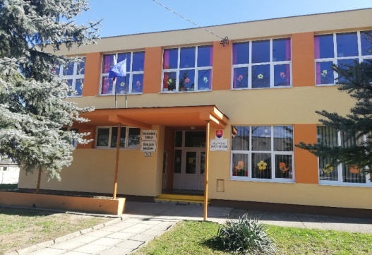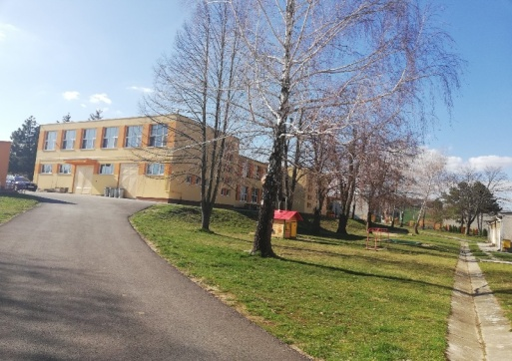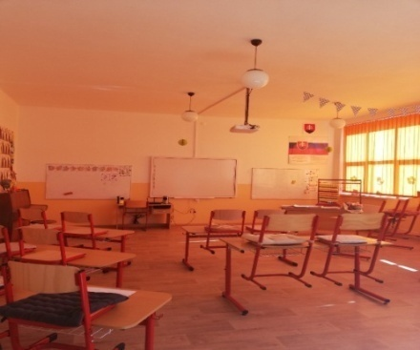
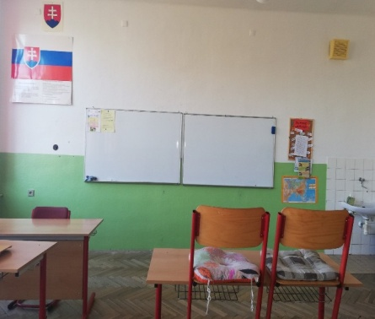
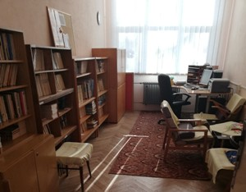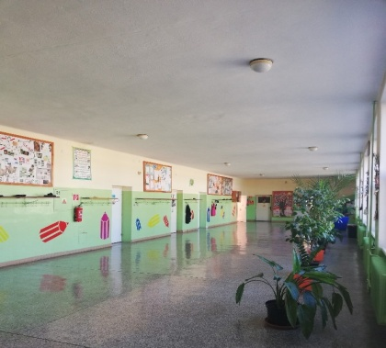

- Nižší počet žiakov v triede = individuálny prístup ku každému dieťaťu.
- Snažíme sa pracovať s deťmi tak, aby nadobúdali zručnosti a vedomosti, aby sa formovali ich schopnosti
a získavali mravné a spoločenské postoje a tak sa rozvíjala ich osobnosť.
- Kvalifikovaný pedagogický kolektív.
- Výučba dvoch cudzích jazykov. Začíname už na prvom stupni s anglickým jazykom a na druhom
stupni pribúda nemecký jazyk.
- V našej škole vyučujeme informatiku v novej učebni.
- Škola disponuje: IKT učebňou a vo väčšine tried sú aj interaktívne tabule.
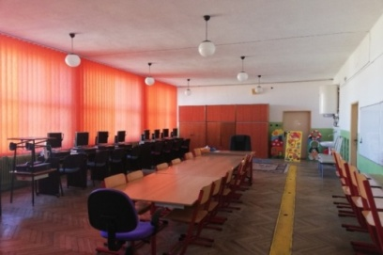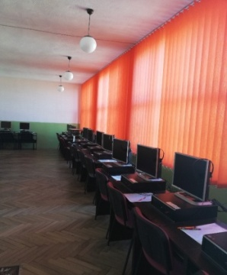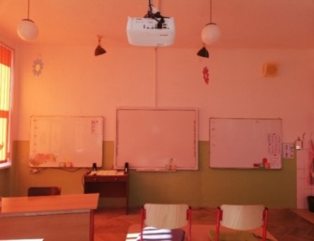
- Možnosť stravovania sa v školskej jedálni.
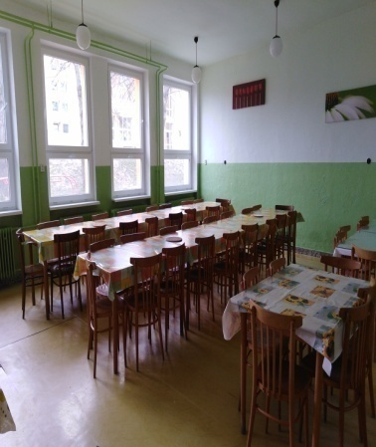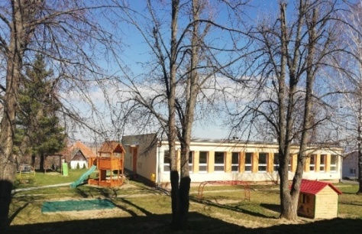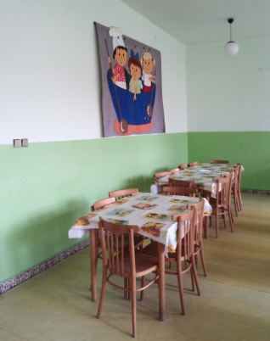
- Možnosť zapísať sa do ŠKD.
- Kvalitná a príkladná spolupráca s rodičmi a zapájanie sa do školských a mimoškolských aktivít:
Halloween, Mikuláš, Vianočné trhy, Vianočná besiedka, Karneval, Lyžiarsky výcvik, Deň zeme, Stavanie májov, Deň matiek, Dobšinského noc v škole, MDD, Škola v prírode, výlety, exkurzie, účasť na rôznych kultúrnych podujatiach...

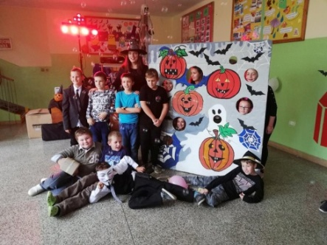
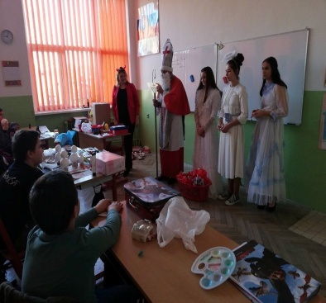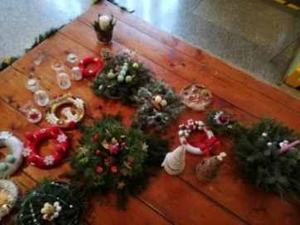
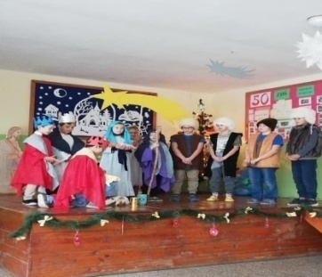
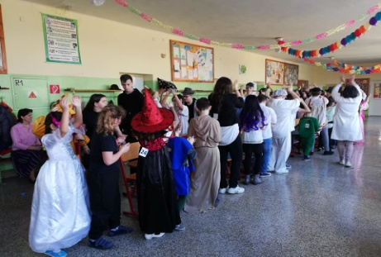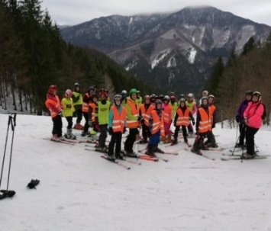

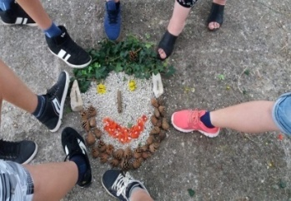
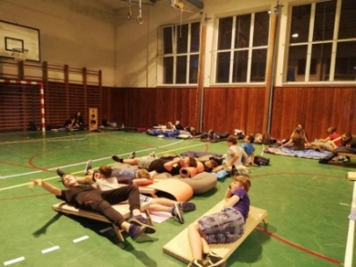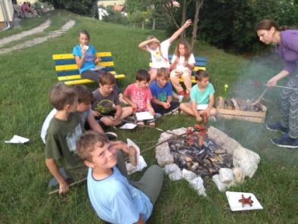
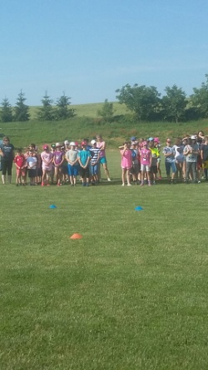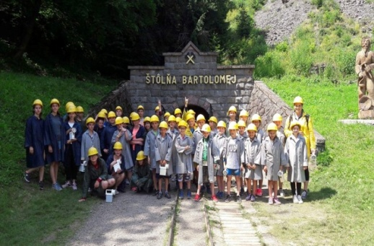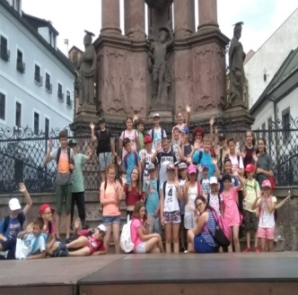

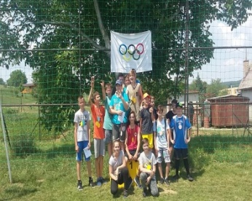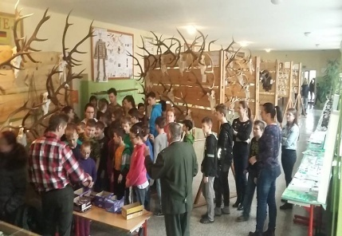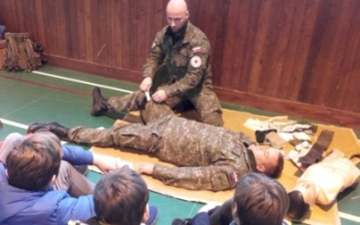

Viac fotografií z akcií školy si môžete pozrieť na facebookovej stránke: ZŠ Šalgovce

- Pestrá krúžková činnosť napr. športový, biologický, šikovníček, angličtina hrou, počítačový, matematický, pohybové hry...

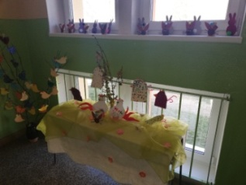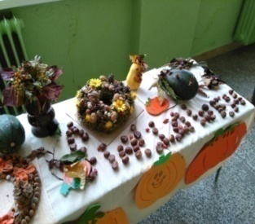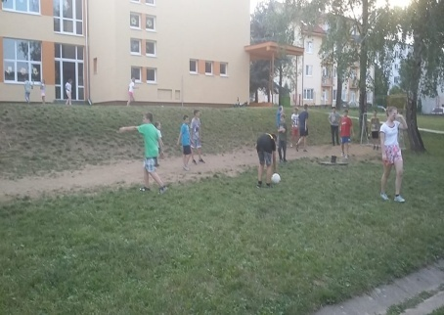

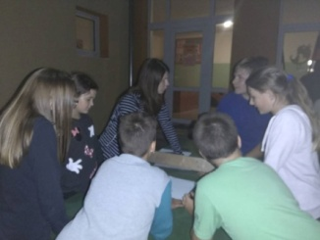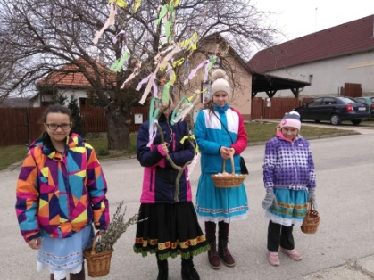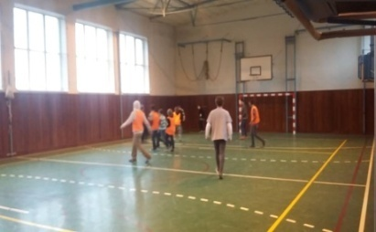
- Účasť a úspech našich žiakov v rôznych súťažiach: Klokanko, Bioolympiáda, Hviezdoslavov Kubín, Futbalové podujatia, Matematická pytagoriáda a mnoho iných...

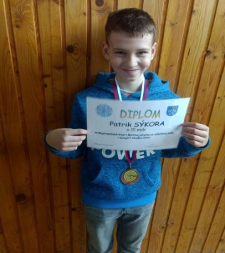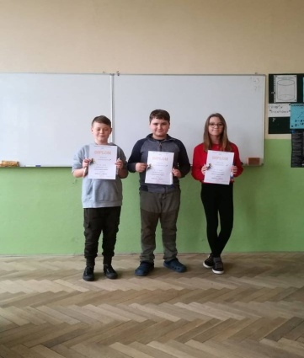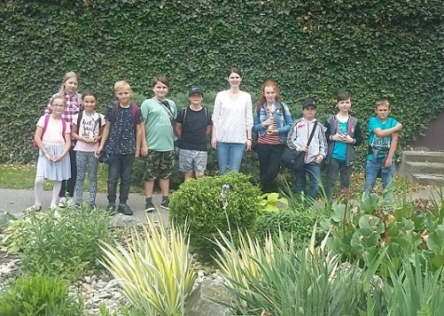

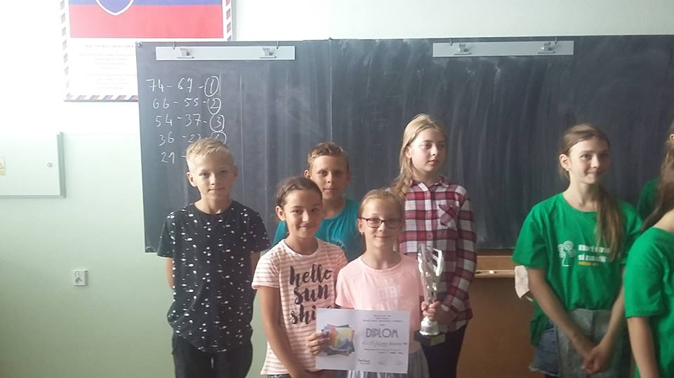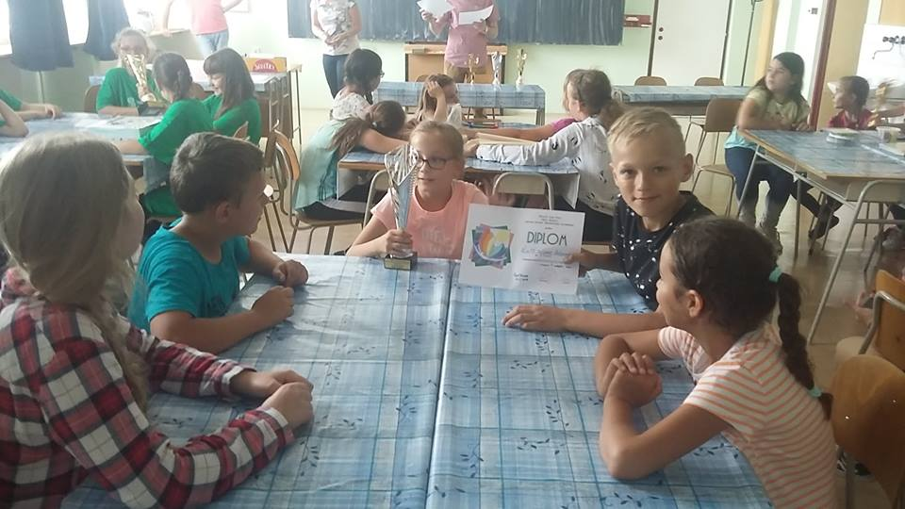

TEŠÍME SA NA VÁS !

Základná škola s materskou školou Šalgovce č. 112

JE TU PRE VÁS A VAŠE DETI

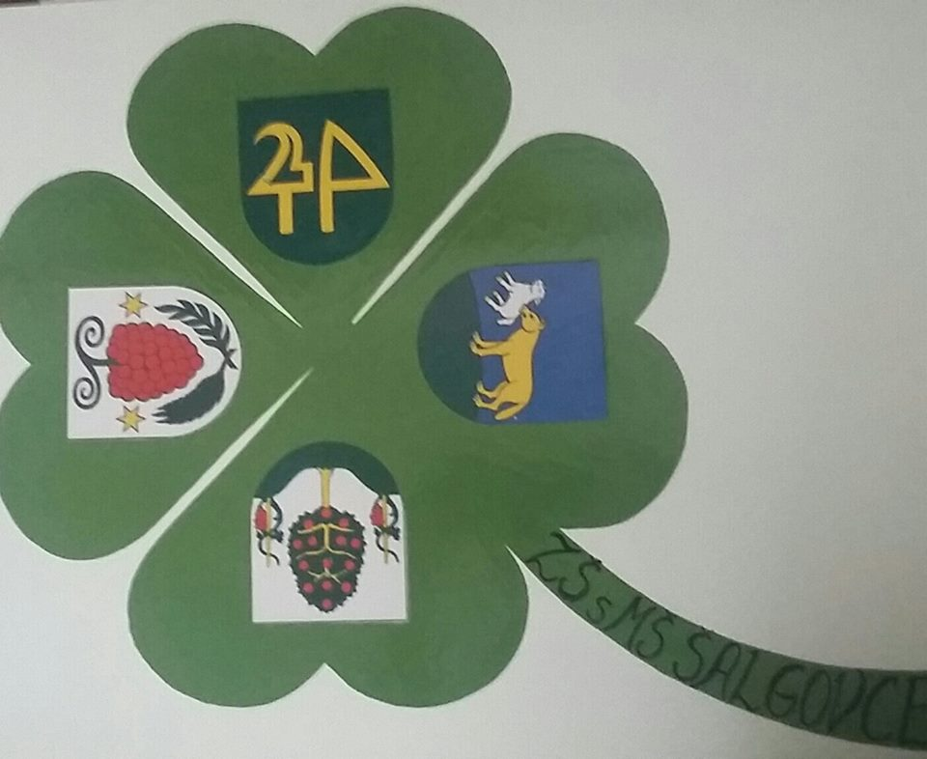

Motto našej školy: Škola pre všetkých v regióne

Email školy: zssalgovce@gmail.com Tel.: 0905/259 816

